DOKS

Dan TSOUMBOU MOUTIMBA

Oussama TRABELSI

Solofo RABONARIJAONA

Kévin VOCANSON

# Presentation generale

Pour notre projet de développement web II consistant à réaliser une plateforme permettant la création de document en ligne, c’est-à-dire une plateforme permettant aux utilisateurs de travailler ensemble sur un même document en même temps.

Nous avons choisi de créer un éditeur de code (HTML/CSS) en ligne, c'est à dire une plateforme permettant à ses utilisateurs de développer des pages HTML et CSS. Notre application fonctionnera sur un principe de projet, c’est-à-dire qu'un utilisateur pourra créer des projets, qui contiendront des fichiers HTML et CSS, ainsi qu'un chat dédié au projet. Un projet pourra être privé ou public, seuls les projets publics pourront être vu (et non modifiés) par tout utilisateur. Le créateur du projet en sera le chef, seul lui pourra inviter des collaborateurs, créer des nouveaux fichiers, supprimer des fichiers.

Notre éditeur de code possèdera la plupart des fonctionnalités classiques d'un éditeur de code, comme par exemple :

* Système d'arbre de fichiers/répertoires ;
* Système de tab pour le code ;
* Système de visualisation du résultat en direct ;
* L'auto incrémentation ;
* L'auto complétions ;
* La colorisation syntaxique ;

# Utilisation des differentes technologies

* Swing, utilisé pour la réalisation de l'interface "lourde" ;
* Jsp, utilisé pour interface homme utilisateur légère ;
* Servlet, utilisé pour les contrôleurs de l'application ;
* XML, utilisé pour le transfert de fichiers entre les clients et le serveur ;
* Sockets, utilisées pour faire communiquer le client lourd et le serveur (pour le transfert de fichier et le chat) ;
* Base de données, contient les données utilisateur et les projets ;

# Attribution des roles

Dan :

* Réalisation de l'interface lourde avec Swing ;
* Réalisation de la base de données ;
* Fonction recherche dans le document ;
* Fonction de retour arrière/avant (Ctrl-z / Ctrl-y) ;
* Système d'arbre de fichiers ;

Oussama :

* Système de connexion d'utilisateurs ;
* Base de données utilisateurs ;
* Système de chat ;
* Système de modification de compte (nom, email, mdp, ...) ;
* Système d'ajout, de suppression de collaborateurs ;

Solofo :

* Interface web ;
* Parseur HTML,CSS / XML et inversement ;
* Système de visualisation instantanée ;
* Système d'auto complétion ;
* Système d'auto implémentation ;
* Système de coloration syntaxique ;

Kévin :

* Système de sockets ;
* Système de merge ;
* Système d'importation de fichiers (HTML,CSS,PNG,...) ;
* Système de création de nouveaux fichiers (HTML/CSS) et leur suppression ;
* Système de création, suppression, modification de projet ;
* Système d'exportation du projet ;

# Choix du chef d'equipe

Notre chef de projet est Dan TSOUMBOU MOUTIMBA.

# Diagramme de cas d’utilisation

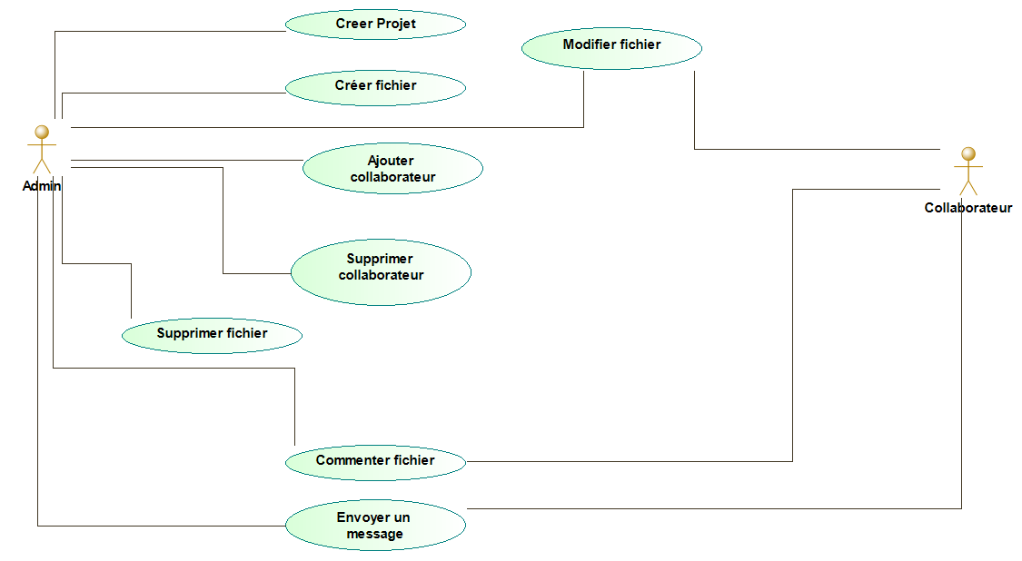

*Fig 1 : Diagramme de cas d’utilisation*

Ce diagramme de cas d’utilisation présente de façon simplifiée les principales fonctions qui seront implémentées lors de la réalisation du projet. Il est possible qu’il soit modifié d’ici la rédaction du rapport final.

Description textuelle : Modifier un fichier

L’administrateur créer un projet.

L’administrateur créer un fichier.

L’administrateur modifier le fichier en ajoutant ou supprimant des lignes.

Description textuelle : Commenter un fichier

L’administrateur créer un projet.

L’administrateur créer un fichier.

L’administrateur/le collaborateur commente le fichier en y ajoutant du texte dans la zone prévue.

# Diagramme de Classes

*Fig 2 : Diagramme de classes*

Ce diagramme de classes présente notre système dans son ensemble, et les relations entre ses différentes composantes.

Il y aura plusieurs types d’utilisateurs :

* Administrateur : l’administrateur a la main sur l’ensemble du système. Lorsqu’il crée un fichier, il peut autoriser un ou plusieurs autres utilisateurs à accéder à son fichier, mais étant le créateur du fichier, seul lui a le droit de le supprimer. Tout utilisateur extérieur au projet a par défaut le droit d’accéder au fichier en lecture, mais seul l’administrateur peut l’autoriser à le modifier, ou lui retirer son droit d’accès en lecture en privatisant son projet.
* Collaborateur : le collaborateur d’un projet n’a le droit qu’aux actions que lui offrent l’administrateur du projet. Par défaut il peut accéder en lecture à tous les projets, sauf ceux qui sont privés. Il peut aussi demander à l’administrateur d’un projet de l’y inclure.

Un administrateur a le choix entre créer un projet public et un projet privé. Il pourra toujours modifier l’accès à son projet ultérieurement, quel que soit son choix lors de la création de son projet.

Lors de la création d’un projet, un chat incluant tous les membres du projet (l’administrateur et ses collaborateurs) est créé. Cette fonction permet aux utilisateurs de communiquer et de modifier un fichier de façon simultanée.

# Diagrammes de Séquences

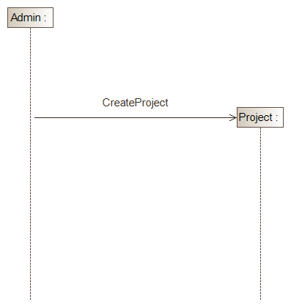

*Fig 3 : Créer un projet*

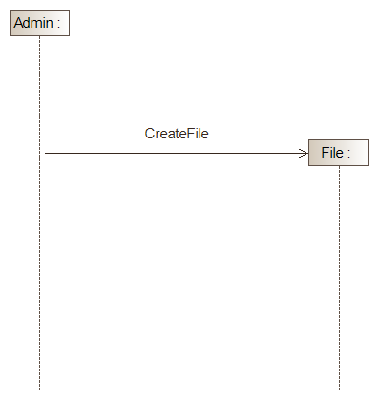

*Fig 4 : Créer un fichier*

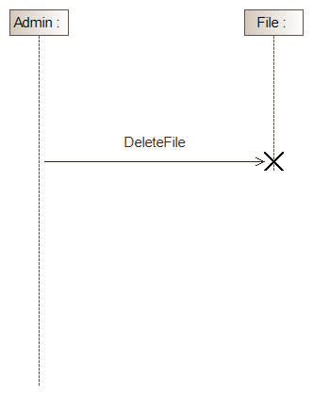

*Fig 5 : Supprimer fichier*

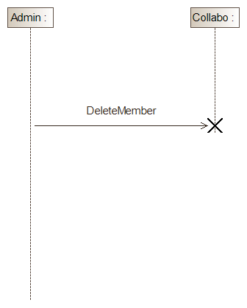

*Fig 6 : Supprimer Collaborateur*

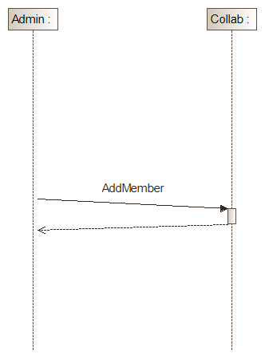

*Fig 7 : Ajouter Collaborateur*

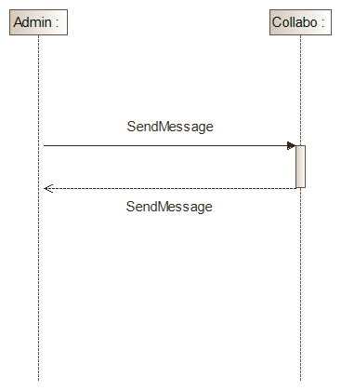

*Fig 8 : Envoyer Message*